DIENST
Dienst strategie, kwaliteit en participatie
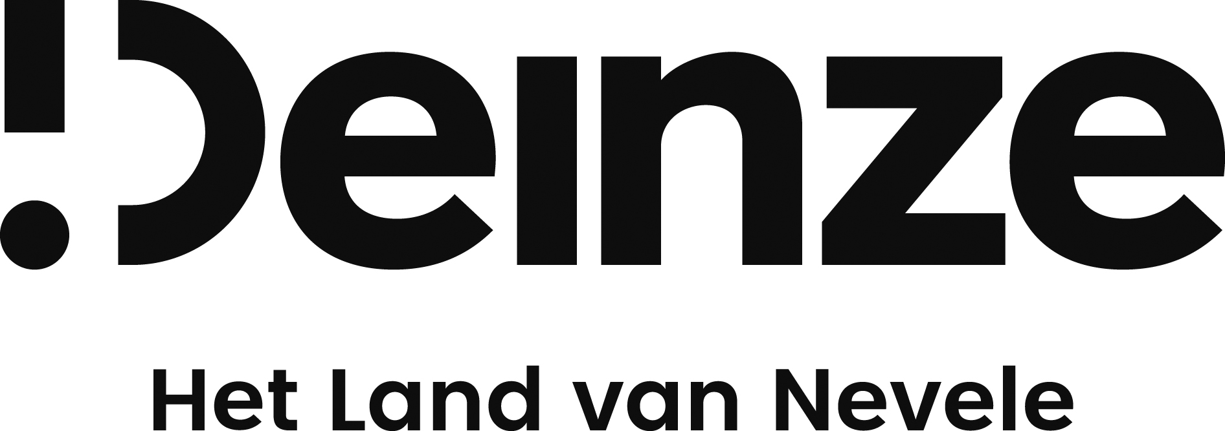
Aanvraag burgerbudget

Met dit aanvraagsjabloon kan je een projectvoorstel in het kader van het subsidiereglement voor het toekennen van een burgerbudget indienen.

1. Gegevens van de aanvragers

De aanvraag gebeurt door minstens twee personen. De aanvragers dienen ingeschreven te zijn op verschillende adressen in het bevolkingsregister van de stad Deinze. De aanvragers mogen geen deel uitmaken van hetzelfde gezin of bloed- of aanverwanten zijn in de eerste graad. Aanvragers die minderjarig zijn dienen de uitdrukkelijke en schriftelijke toestemming te hebben van een wettelijke vertegenwoordiger.

Vul hieronder de gegevens van de aanvragers in:

Naam | Voornaam | Rijksregisternummer | GSM | E-mail

(Op een afzonderlijk document kunnen nog meer aanvragers doorgegeven worden. Voeg dit document bij de aanvraag.)

Wie van bovenstaande aanvragers mogen wij contacteren voor verdere opvolging van het aanvraagdossier?

Naam en voornaam:………………………………….……………………………………………………………………………………………………..
Indien de aanvragers een vereniging vertegenwoordigen, gelieve de gegevens van de vereniging hieronder aan te vullen.

Naam vereniging: ……………………………………………………………………………………………………….……………………………………
Maatschappelijke zetel: …………………………………………………………………………………….………………………………………………
Ondernemingsnummer: ……………………………………………………………………………………………………………………………………

2. Bankgegevens

Een burgerbudget wordt uitbetaald op een rekening die uitsluitend bestemd is voor het realiseren van het project. Wanneer je bij het projectvoorstel nog geen afzonderlijke rekening hebt kunnen de gegevens nadien nog aangevuld worden.

IBAN-nummer: BE …. ….-…. …. …. ….-…. …. …. ….-…. …. …. ….
Bankrekeningnummer op naam van:
………………………………………………………………………………………………………………………………………………………………………….

3. Omschrijving en motivatie van het project
Geef een beknopte beschrijving van het project en de gewenste resultaten. Hou daarbij rekening met de voorwaarden zoals bepaald in artikel 4 van het subsidiereglement voor het toekennen van een burgerbudget.
…………………………………………………………………………………………………………………………………………………………………………………………………………………………………………………………………………………………………………………………………………………………………………………………………………………………………………………………………………………………………………………………………………………………………………………………………………………………………………………………………………………………………………………………………………………………………………………………………………………………………………………………………………………………………………………………………………………………………………………………………………………………………………………………………………………………………………………………………………………………………………………………………………………………………………………………………………………………………………………………………………………………………………………………………………………………………………………………………………………………………………………………………………………………………………………………………………………………………………………………………………………………………………………………………………………………………………………………………………………………………………………………………………………………………………………………………………………………………………………………………………………………………………………………………………………………………………………………………………………………………………………………………………………………………………………………………………………………………………
Motiveer waarom het project door de aanvragers wordt ingediend?
Wat wil je bereiken met dit project?
Welke link heb je met de doelgroep of het onderwerp?
…
…………………………………………………………………………………………………………………………………………………………………………………………………………………………………………………………………………………………………………………………………………………………………………………………………………………………………………………………………………………………………………………………………………………………………………………………………………………………………………………………………………………………………………………………………………………………………………………………………………………………………………………………………………………………………………………………………………………………………………………………………………………………………………………………………………………………………………………………………………………………………………………………………………………………………………………………………………………………………………………………………………………………………………………………………………………………………………………………………………………………………………………………………………………………………………………………………………………………………………………………………………………………………………………………………………………………………………………………………………………………………………………………………………………………………………………………………………………………………………………………………………………………………………………………………………………………………………………………………………………………………………………………………………………………………………………………………………………………………………
Toon de meerwaarde van dit project voor de stad, buurt of doelgroep aan.
Hoe staat de omgeving tegenover het projectvoorstel? Op welke manier werd de buurt of doelgroep betrokken? Hoe staan zij er tegenover? Wat is de maatschappelijke relevantie?
…………………………………………………………………………………………………………………………………………………………………………………………………………………………………………………………………………………………………………………………………………………………………………………………………………………………………………………………………………………………………………………………………………………………………………………………………………………………………………………………………………………………………………………………………………………………………………………………………………………………………………………………………………………………………………………………………………………………………………………………………………………………………………………………………………………………………………………………………………………………………………………………………………………………………………………………………………………………………………………………………………………………………………………………………………………………………………………………………………………………………………………………………………………………………………………………………………………………………………………………………………………………………………………………………………………………………………………………………………………………………………………………………………………………………………………………………………………………………………………………………………………………………………………………………………………………………………………………………………………………………………………………………………………………………………………………………………………………………………
Zijn er nog andere personen/organisaties betrokken (externe partners)? Wie en op welke manier?
…………………………………………………………………………………………………………………………………………………………………………………………………………………………………………………………………………………………………………………………………………………………………………………………………………………………………………………………………………………………………………………………………………………………………………………………………………………………………………………………………………………………………………………………………………………………………………………………………………………………………………………………………………………………………………………………………………………………………………………………………………………………………………………………………………………………………………………………………………………………………………………………………………………………………………………………………………………………………………………………………………………………………………………………………………………………………………………………………………………………………………………………………………………………………………………………………………………………………………………………………………………………………………………………………………………………………………………………………………………………………………………………………………………………………………………………………………………………………………………………………………………………………………………………………………………………………………………………………………………………………………………………………………………………………………………………………………………………………………
Hoe ga je het project en de activiteiten bekendmaken in de buurt? Hoe ga je andere buurtbewoners betrekken en warm maken voor het project? Op alle publicaties, promotiematerialen en uitnodigingen dient het logo van stad Deinze vermeld te worden.
…………………………………………………………………………………………………………………………………………………………………………………………………………………………………………………………………………………………………………………………………………………………………………………………………………………………………………………………………………………………………………………………………………………………………………………………………………………………………………………………………………………………………………………………………………………………………………………………………………………………………………………………………………………………………………………………………………………………………………………………………………………………………………………………………………………………………………………………………………………………………………………………………………………………………………………………………………………………………………………………………………………………………………………………………………………………………………………………………………………………………………………………………………………………………………………………………………………………………………………………………………………………………………………………………………………………………………………………………………………………………………………………………………………………………………………………………………………………………………………………………………………………………………………………………………………………………………………………………………………………………………………………………………………………………………………………………………………………………………

4. Actieplan

Maak een overzicht van acties die je wil ondernemen om jouw projectdoel te bereiken. Wanneer je externe partners wil betrekken voor de uitvoering van de actie, vermeld je dit bij die actie. Vermeld zeker ook de geplande einddatum van het project.

Actie | Beoogde realisatiedatum of -periode

(Op een afzonderlijk document kunnen nog meer acties doorgegeven worden. Voeg dit document bij de aanvraag.)

5. Begroting

Maak een overzicht van de verwachte inkomsten en kosten. Let daarbij op de voorwaarden die beschreven staan in artikel 5 van het subsidiereglement voor het toekennen van een burgerbudget.

Verwachte inkomsten | Bedrag
TOTAAL

Verwachte uitgaven | Bedrag
TOTAAL

De verantwoordingsstukken waaronder foto's van het georganiseerd gebeuren, rekeningen en facturen worden ten laatste 2 maanden na de uitvoering voorgelegd.

4. Ondertekening (datum en handtekening van de aanvragers)
Dien de ondertekende aanvraag digitaal in via participatie@deinze.be of op papier bij de dienst strategie, kwaliteit en participatie van stad Deinze, Brielstraat 2, 9800 Deinze.

Naam en Voornaam aanvrager | Handtekening aanvrager

